Kelompok : | Manik Trisula
Anggota :
 | Aulia Nurul Febrianti
 | Calvin Wiliam Wijaya
 | Kheiza Ikhsan Kautsara Irawan

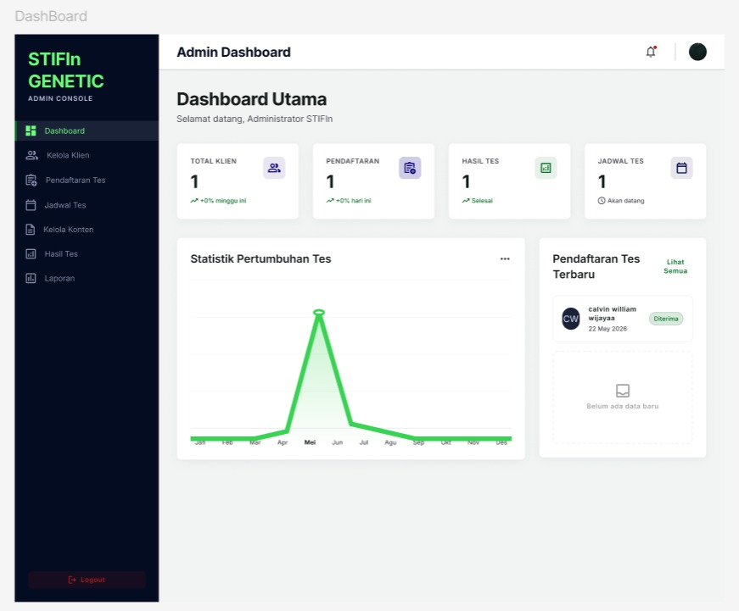
Ini merupakan gambaran prototipe dashboard admin web untuk platform bernama "STIFIn GENETIC". Tata letak memiliki sidebar berwarna biru dongker (dark navy) di sebelah kiri dengan header hijau terang di pojok kiri atas yang berisi logo "STIFIn GENETIC".
Menu sidebarnya meliputi:
- Dashboard (aktif)
- Kelola Klien
- Pendaftaran Tes
- Jadwal Tes
- Kelola Konten
- Hasil Tes
- Laporan
- Tombol Logout berwarna merah di bagian bawah.
Area konten utama menggunakan latar belakang abu-abu terang dengan navbar putih di atasnya yang berisi kolom pencarian dan ikon lonceng notifikasi. Judul halaman adalah "Dashboard Utama" dengan sub-judul "Selamat datang, Administrator STIFIn".
Di bawah judul, susun 4 kartu ringkasan metrik secara horizontal:
- Total Klien (Ikon biru, dengan angka: 1)
- Pendaftaran (Ikon biru muda, dengan angka: 1)
- Hasil Tes (Ikon hijau, denganangka: 1)
- Jadwal Tes (Ikon ungu, dengan angka: 1)
Di bawah kartu, ada dua kolom yaitu:
- Kolom Kiri (lebar): Grafik garis/area berjudul "Statistik Pertumbuhan Tes" yang menunjukkan Jumlah pendaftaran di bulan "Mei", dengan sumbu X dari Jan sampai Des.
- Kolom Kanan: Kartu berjudul "Pendaftaran Tes Terbaru" dengan tombol "Lihat Semua", menampilkan baris data klien dan tanggal "22 May 2026" dengan status "Diterima" berwarna hijau.
Link Figma: https://www.figma.com/proto/gnxDT9gACbUIP9BlVXf8a7/Untitled?node-id=2-3&p=f&t=s2eXMbfgY1RlPPen-1&scaling=min-zoom&content-scaling=fixed&page-id=0%3A1
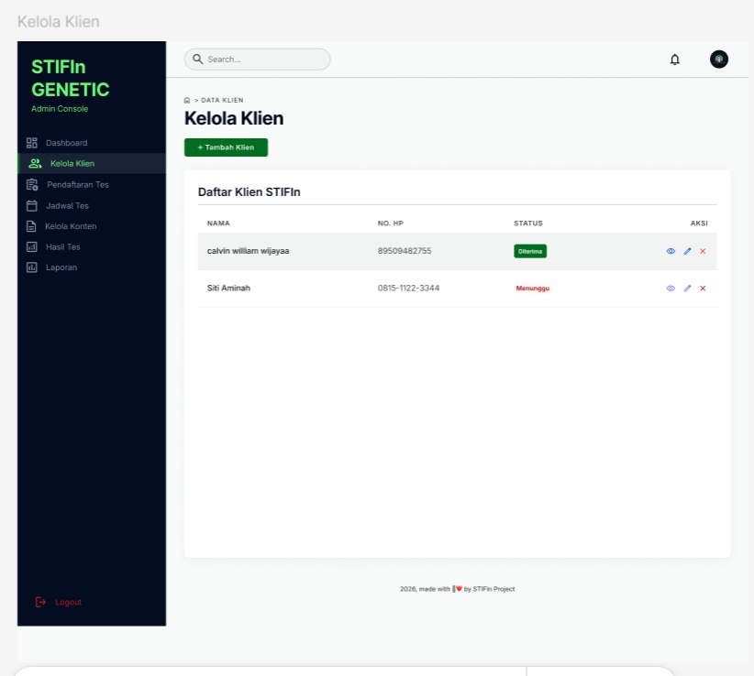
Pada gambar ini merupakan prototipe dari halaman web admin untuk menu "Kelola Klien" pada platform "STIFIn GENETIC".
Di bagian tengah, sebuah tabel data putih besar bersudut tumpul dengan judul kartu yaitu "Daftar Klien STIFIn". Kolom tersebut tabel terdiri dari:
- NAMA
“Nama” diambil saat proses registrasi user jadi otomatis terisi.
- NO. HP
“No. HP” juga otomatis terisi saat pengisian form regist.
- STATUS
“Status” di sini merupakan kondisi dari permintaan tes oleh klien, berupa 3 status: “Menunggu” yang artinya , user menunggu persetujuan admin dalam pendaftaran tes, “Diterima” artinya admin menyetujui permintaaan tes dari user, lalu “Ditolak“ adalah kondisi dimana permintaan tes user ditolak oleh admin dan admin dapat memberikan alasan mengapa permintaannya ditolak
- AKSI
“Aksi” berupa aktivitas yang dapat diberikan oleh admin yang memengaruhi “status” dari permintaan tes klien

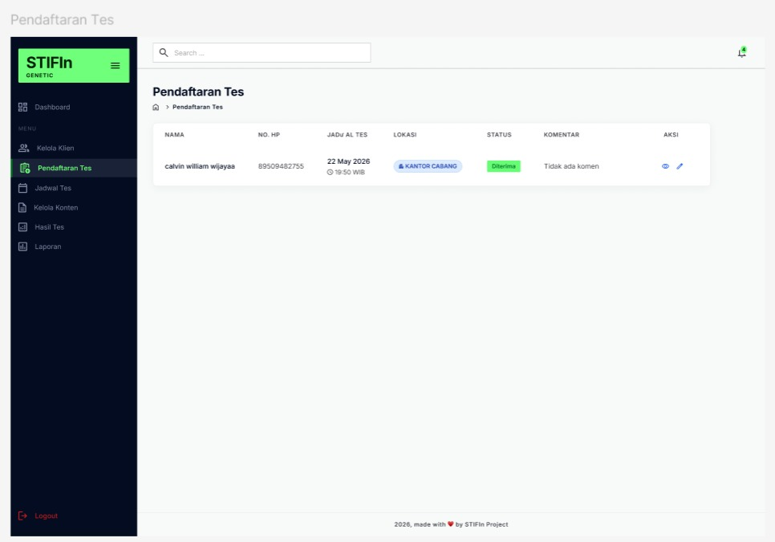
Halaman ini merupakan prototipe dari halaman web admin untuk menu "Pendaftaran Tes" pada sistem "SIM - Tes STIFIn Expert".
Di bagian tengah, terdapat sebuah tabel data putih besar bersudut tumpul untuk menampilkan list pendaftaran. Kolom tabel terdiri dari:
- NAMA
- NO. HP
“Nama” dan “No. HP” sudah terisi secara otomatis saat registrasi oleh user.
- JADWAL TES
“Jadwal tes” terisi saat user sudah selesai melakukan pendaftaran tes dengan memilih pada tanggal berapa tes dilaksanakan.
- LOKASI
“Lokasi” ialah dimana tes akan diadakan, apakah di Kantor Cabang (User datang langsung ke lokasi) atau Home Visit (Promotor yang datang langsung).
- STATUS
“Status” berupa kondisi permintaan tes yang diajukan klien. Terdapat 3 status yang dapat diberikan oleh admin: 3 status: “Menunggu” yang artinya , user menunggu persetujuan admin dalam pendaftaran tes, “Diterima” artinya admin menyetujui permintaaan tes dari user, lalu “Ditolak“ adalah kondisi dimana permintaan tes user ditolak oleh admin dan admin dapat memberikan alasan mengapa permintaannya ditolak.
- KOMENTAR
“Komentar” adalah alasan yang diberikan oleh admin saat mengubah status permintaan tes, misal admin menolak, admin dapat memberikan alasan mengapa dia menolak permintaan tes tersebut.
- AKSI
“Aksi” merupakan aktivitas yang dapat dilakukan oleh admin. Terdapat dua aksi yang dapat dilakukan oleh admin, yaitu “Lihat” yang berupa Ikon Mata, berfungsi melihat data diri klien dan status tesnya. Lalu, “Edit” dengan ikon edit, yang berfungsi memberikan status bagi permintaan klien .

